|  |  |  |  |  |  |
| --- | --- | --- | --- | --- | --- |
| **주차** | 3 | **기간** | 7.10~7.16 | **지도교수** | (서명) |
| 이번주 한일 요약 | 저번주차에 만들던 로코모션 및 공격 수정, 시점변경/ 엔진초기화 코드 분석 | | | | |

<상세 수행내용>

저번주차에 만들었던 로코모션을 다시 만들었는데 UE5에서는 EnhancedInput시스템을 사용하는것을 권장한다해서 다시 Input시스템을 만들어서 입력을 만들었는데 이때 생각보다 먼가 계속 에러가 나와서 시간을 많이사용했다. 또 시점을 1인칭과 3인칭 2개를 만들어서 입력을 받으면 시점이 변경되도록 만들었습니다. 그리고 나중에 졸업작품때 맵에 배치할만한 기믹들을 만들어봤습니다.(점프발판이나 버튼을 눌러 문을 여는 기능 등등)

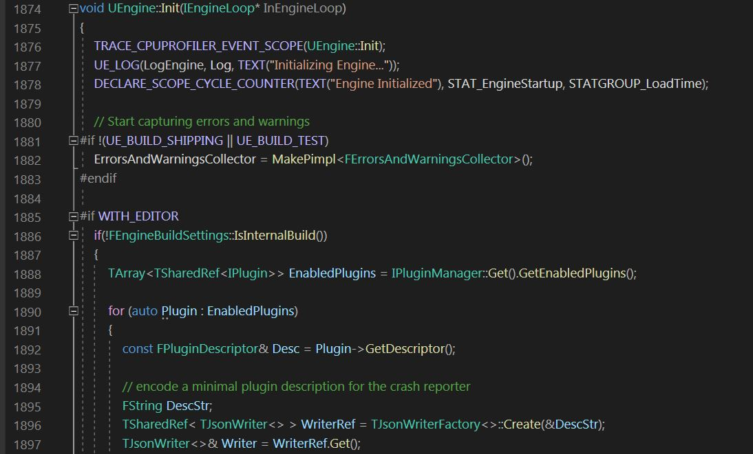

엔진 초기화 부분에 대한 코드들을 디버깅하면서 어떤 흐름으로 엔진 초기화가 일어나는지 공부했습니다. f11누르면서 하나씩 따라갔습니다. 주석들이 달려있어서 해당 부분이 엔진에서 어떤것을 초기화하는건지는 알수 있었습니다.

|  |  |  |  |
| --- | --- | --- | --- |
| **문제점 정리** | 빌드 속도가 너무 느리다 | | |
| **해결방안** | 언리얼 엔진에 최적화된 빌드 방법 찾아보기 | | |
| **다음주차** | 4 | **다음기간** | 7.18~7.25 |
| **다음주 할일** | 월드 생성 부분 코드 분석/ ai 만들어 보기 | | |
| **지도 교수**  **Comment** |  | | |